栏目是存放网站内容的地方，在后台添加网站内容时候，必须添加在某个具体的栏目下。

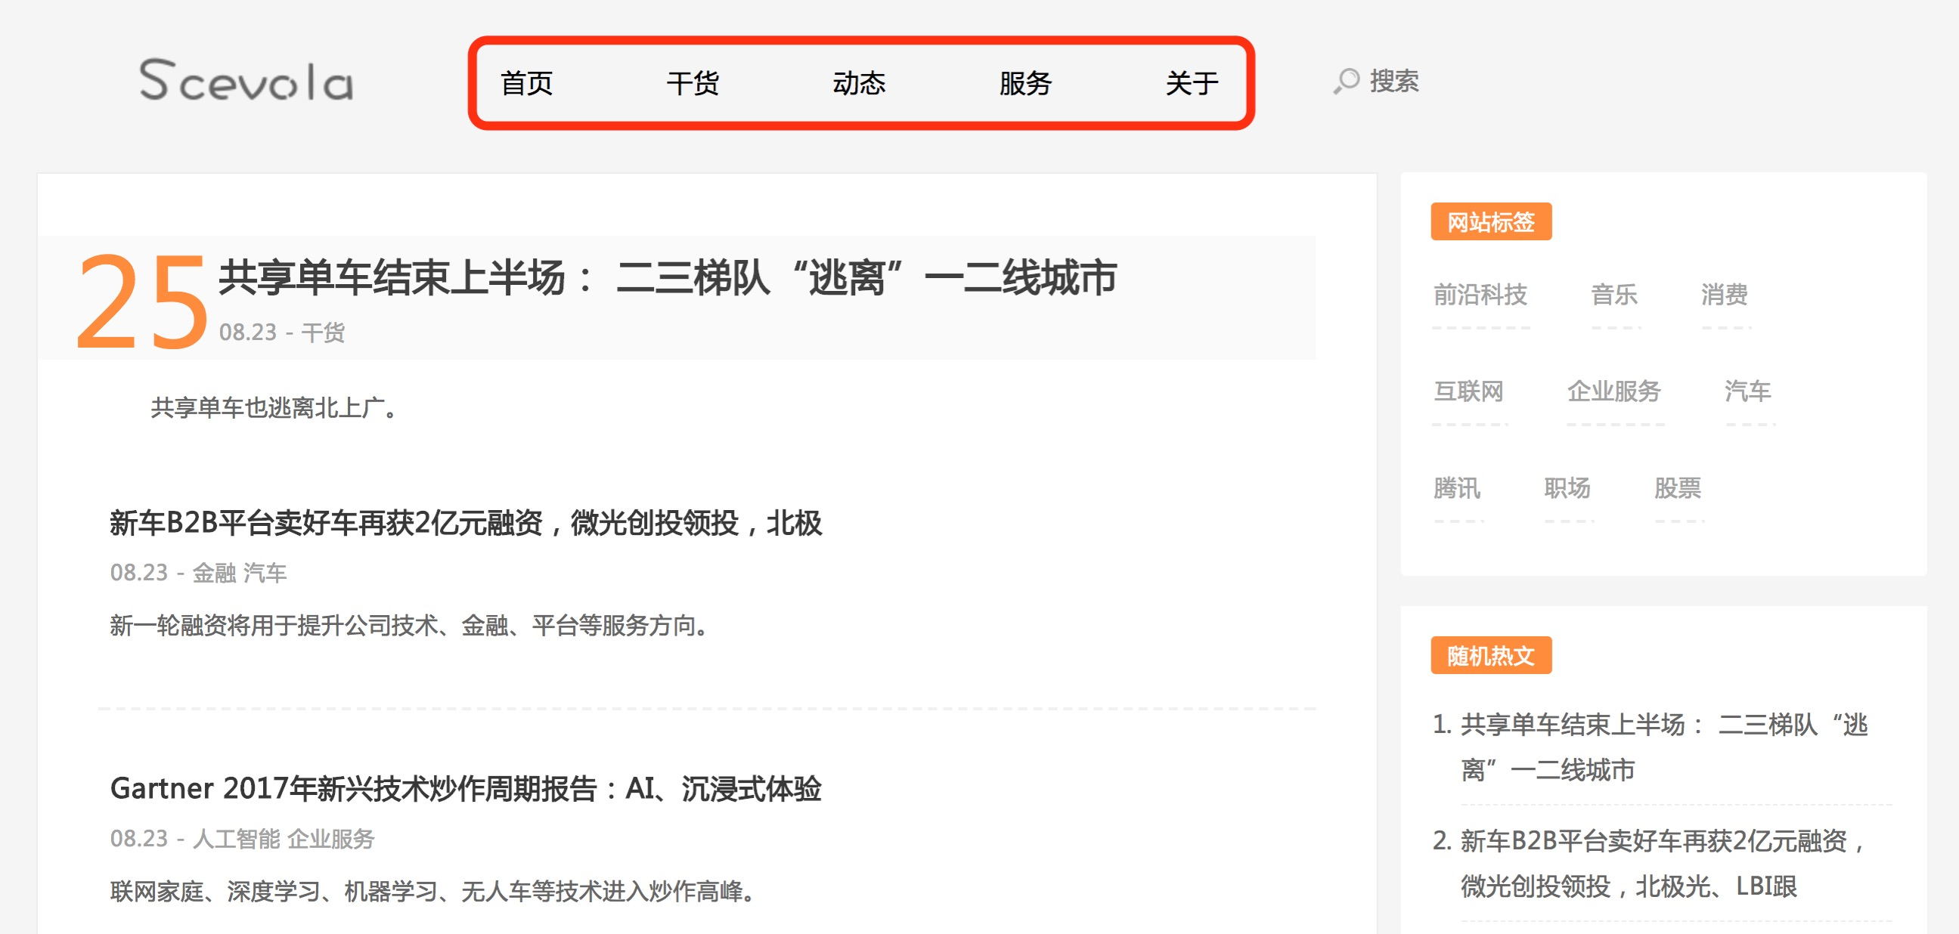

  网站的栏目就是网站骨架，我们通常把整个网站的所有栏目称为“栏目架构”。如下图所示：

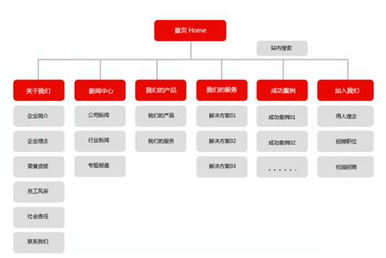

  网站栏目可以分成父栏目、子栏目，如果有需要的话，还可以一级一级的往下分，每个栏目都可以建自己的下级栏目。在SiteServer CMS中，“首页”是最高级别的栏目，可以在“首页”栏目下面建立无限级数的栏目。